SIARAN PERS
Samsung Raih Dua Penghargaan Tertinggi Red Dot Award: Design Concept Best of the Best
Konsep Samsung Home Appliances Accessories serta Samsung Kids Robot Dremo & Minimo meraih penghargaan Best of the Best berkat inovasi desain yang menghadirkan pengalaman lebih personal.

Samsung Electronics mengumumkan keberhasilannya meraih total delapan penghargaan dalam ajang Red Dot Design Award, termasuk dua penghargaan tertinggi Red Dot Award: Design Concept Best of the Best untuk Samsung Home Appliances Accessories dan Samsung Kids Robot Dremo & Minimo. Berbagai konsep desain yang meraih penghargaan ini memanfaatkan teknologi AI untuk memahami konteks dan preferensi pengguna, sehingga menghadirkan pengalaman yang lebih intuitif dan personal sekaligus membuka peluang baru bagi gaya hidup masa depan.
“Seiring perkembangan teknologi, memahami manusia menjadi semakin penting,” ujar Mauro Porcini, President and Chief Design Officer (CDO) Device eXperience (DX) Division Samsung Electronics. “Melalui pendekatan Expressive Design, kami akan terus mengeksplorasi bagaimana teknologi dapat lebih memahami setiap individu, beradaptasi secara alami dengan kebutuhan mereka, serta menghadirkan pengalaman yang lebih personal dan bermakna di masa depan.”
Red Dot Design Award dikenal sebagai salah satu penghargaan desain paling bergengsi di dunia. Didirikan pada 1955 dan diselenggarakan oleh organisasi asal Jerman, Design Zentrum Nordrhein Westfalen, penghargaan ini mengapresiasi keunggulan desain dalam tiga kategori, yaitu Product Design, Design Concept, serta Brands & Communication Design. Secara khusus, Red Dot Award: Design Concept memberikan pengakuan terhadap konsep desain inovatif yang berpotensi menjadi produk unggulan di masa depan.
Dua Konsep Desain Raih Penghargaan Tertinggi Best of the Best
Konsep desain Samsung Home Appliances Accessories membantu pengguna mengenali cara perawatan dan pembuangan komponen habis pakai secara lebih intuitif melalui sistem kode warna. Beberapa komponen, seperti filter pada air purifier dan vacuum cleaner, perlu diganti secara berkala. Untuk mempermudah pengguna dalam mengelola komponen tersebut, Samsung menerapkan sistem kode warna berdasarkan jenis perawatan dan metode pembuangannya.
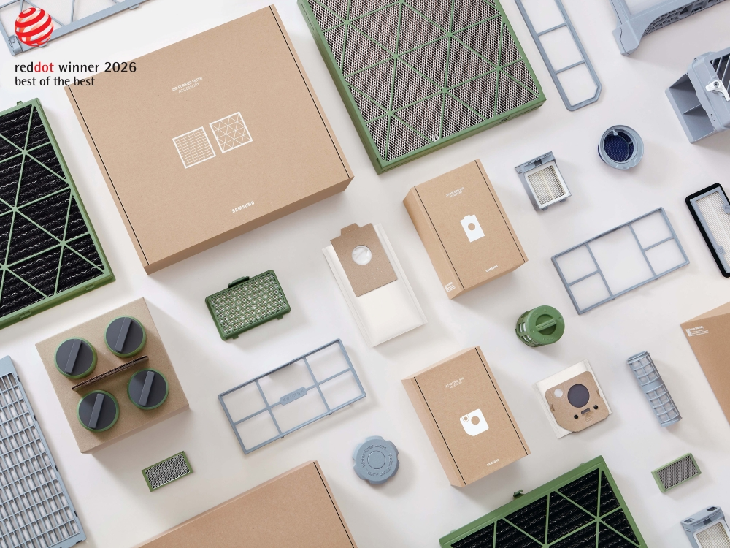
Melalui sistem ini, komponen semi permanen ditandai dengan warna abu-abu, komponen yang dapat didaur ulang menggunakan warna hijau, sedangkan limbah umum ditandai dengan warna cokelat. Pendekatan tersebut memungkinkan pengguna mengenali metode pembuangan yang tepat secara intuitif tanpa memerlukan penjelasan tambahan.
Konsep ini sekaligus melengkapi pencapaian Samsung dalam ajang penghargaan desain global. Setelah meraih iF Design Award 2026 Gold dan IDEA Design Award 2024 Gold, konsep tersebut kembali mendapatkan penghargaan tertinggi dalam Red Dot Design Award, sehingga melengkapi pencapaian triple crown di ajang penghargaan desain internasional.
Sementara itu, Samsung Kids Robot Dremo & Minimo merupakan konsep robot anak generasi terbaru yang dirancang untuk menghadirkan pengalaman personal melalui teknologi AI. Pengguna dapat menciptakan karakter AI khusus untuk anak dengan menentukan nama, kepribadian, dan suaranya sendiri.
Konsep ini terdiri dari Dremo, robot utama yang digunakan di rumah, serta Minimo, versi portabel yang memungkinkan konektivitas kapan pun dan di mana pun. Keduanya dirancang sebagai AI companion yang dapat tumbuh bersama anak melalui interaksi yang disesuaikan dengan minat dan tahapan tumbuh kembang mereka.

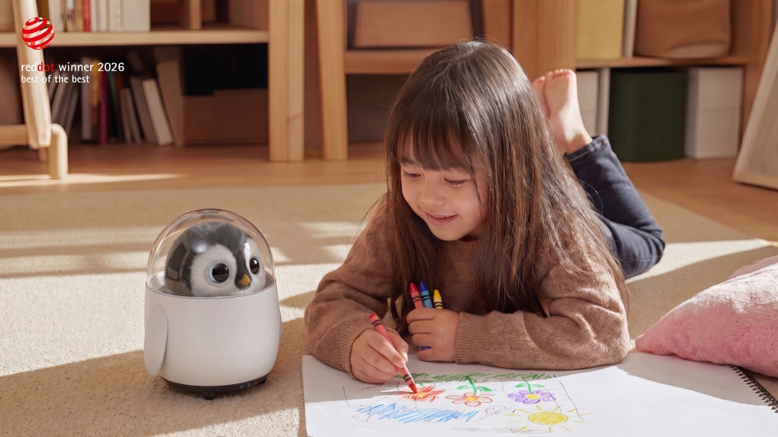
Enam Konsep Berbasis AI Raih Penghargaan Red Dot untuk Menghadirkan Gaya Hidup Masa Depan yang Lebih Personal
Selain dua penghargaan tertinggi Best of the Best, enam konsep lainnya yang dikembangkan untuk meningkatkan kualitas hidup melalui teknologi AI juga mendapatkan pengakuan dalam ajang Red Dot Design Award. Berikut enam konsep desain yang berhasil meraih penghargaan:
- AI Beauty Mirror: Konsep perawatan kulit berbasis AI yang memindai wajah pengguna untuk menganalisis kondisi kulit dan memberikan rekomendasi perawatan yang dipersonalisasi.
- Panorama UX: Konsep pengalaman pengguna (UX) yang secara otomatis mengoptimalkan tata letak layar, penyajian informasi, dan interaksi berdasarkan karakteristik pengguna serta konteks penggunaan secara real-time.
- AI Kitchen: Konsep dapur berbasis AI dan robotika yang dirancang untuk mengurangi beban pekerjaan rumah tangga. Solusi ini menghadirkan rekomendasi menu personal, pengelolaan bahan makanan, proses memasak, hingga pencucian peralatan berdasarkan analisis data pengguna.
- Spatial Tab: Konsep platform percakapan 3D tanpa kacamata yang memungkinkan interaksi lebih realistis dan kontak mata alami dengan AI Companion.
- AI Home Companion PUCO: Konsep pendamping AI untuk rumah yang mampu memahami konteks dan menghadirkan bantuan serta koneksi emosional melalui pengalaman ruang yang dipersonalisasi. Hal ini diwujudkan melalui proyeksi pada waktu yang tepat dan ekspresi nonverbal yang halus melalui struktur robot yang fleksibel.
- Fluid AI Design System: Konsep sistem antarmuka generatif yang terintegrasi dengan AI agent. Sistem ini mampu memahami interaksi pengguna dan sinyal kontekstual secara real-time untuk menciptakan antarmuka yang dipersonalisasi sesuai waktu, tempat, dan kebutuhan pengguna.

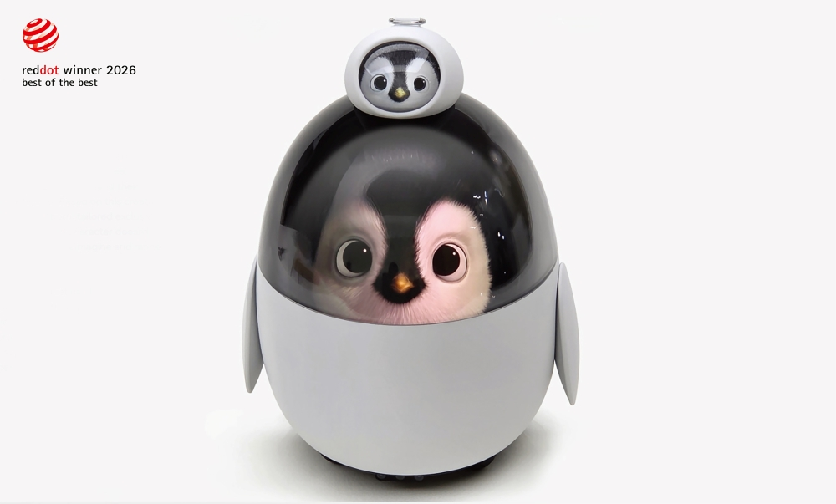
-o0o-
Tentang Samsung Electronics Co., Ltd.
Samsung menginspirasi dunia dan membentuk masa depan dengan ide dan teknologi transformatif. Perusahaan ini mendefinisikan ulang dunia TV, smartphone, wearables, tablet, peralatan rumah tangga, sistem jaringan dan memori, sistem LSI, foundry dan solusi LED, serta menghadirkan pengalaman terhubung yang mulus melalui ekosistem SmartThings dan kolaborasi terbuka dengan para mitra. Untuk berita terkini, silakan kunjungi Samsung Newsroom di news.samsung.com.

Untuk keterangan lebih lanjut:
Fia Handayani
Public Relations Manager
Samsung Electronics Indonesia
Email: f.handayani@samsung.com

